- WIFI开发环境的搭建

Openwrt
交叉编译
串口传输、网络传输、烧写Flash Uboot
安装虚拟机VMware10（版本太低有的功能不好使，比如让虚拟机连上网）、Ubuntu12.04
虚拟机基本配置选择：桥接方式。注意ISO文件位置以实际的位置为准。
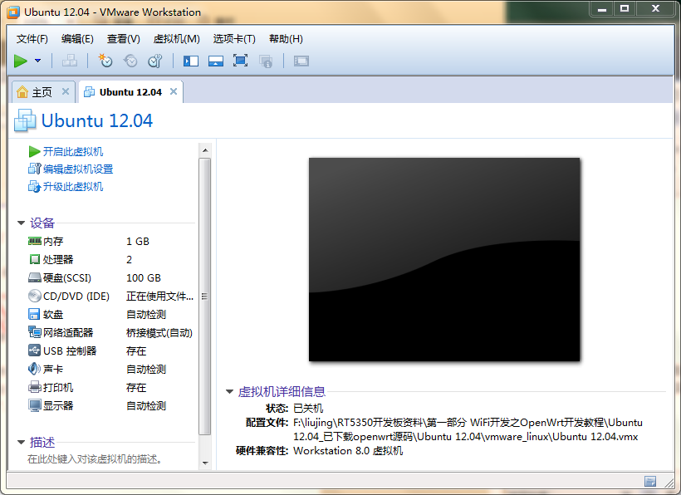
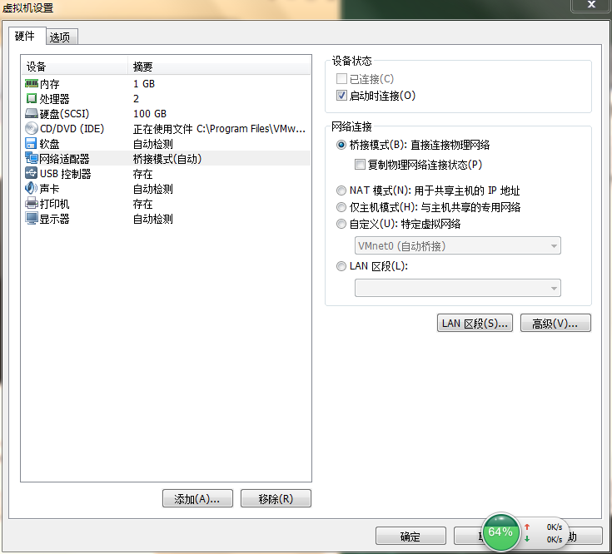
设置共享文件夹：实现虚拟机与主机文件传送。
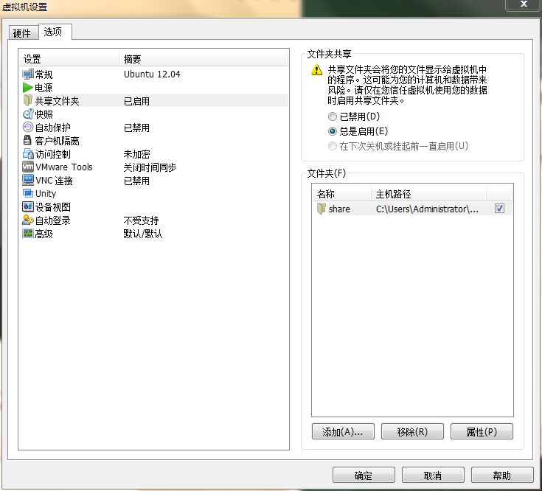

Ubuntu下apt-get：表示从网络上下载程序，并安装。（使用这个命令必须保证Linux能上网）
Root权限用：sudo
F403tech登陆密码：123456
使用apt-get安装程序之前：
- 修改/etc/apt/sources.list
Sudo vi /etc/apt/sources.list //打开文本编辑器
将其中注释的网址去掉注释“#”
注意：
ESC键：q 表示退出
ESC键：q! 表示改动了不保存退出
ESC键：wq! 表示存盘退出
先输入i键盘操作才好使。

- 更新可用的程序列表
Sudo apt-gt update

使用apt-get安装软件：
- 安装、配置、启动ftp服务
1.Sudo apt-get install vsftpd
2. 修改vsftpd的配置文件/etc/vsftpd.conf
将下面的#去掉
#Local_enable=YES //表示允许本地用户登录
#Write_enable=YES //表示是否允许上传文件
- 重启ftp服务
Sudo /etc/init.d/vsftpd restart
- 安装、配置、启动ssh服务
Sudo apt-get install openssh-server

- 下载、配置、编译openwrt

- 安装相关工具和库

- 安装SVN工具
Sudo apt-get install subversion
- 安装git工具
Sudo apt-get install git-core
- 安装依赖的库文件
Sudo apt-get install gcc g++ binutils patch-bzip2 flex bison make autoconf gettext texinfo unzip sharutils ncurses-term zliblg-dev libncurese5-dev gawk

- 下载openwrt源码
mkdir openwrt
cd openwrt
svn co svn://svn.openwrt.org/openwrt/trunk
下载源码期间需要保证上网。
当出现checked out revison 37351（版本号官网一直在更新）提示时，表示下载完成。

为了保证openwrt支持更多的软件，需要更新和安装其他源上的软件。
cd trunk
./scripts/feeds update -a
./scripts/feeds install -a

- 编译openwrt源码
简单配置，让openwrt系统跑起来：
make menuconfig
- 选择CPU型号：target system->ralink rt288x/rt3xxx
- 选择CPU子型号：subtarget->rt3x5x/rt5350 based boards
- 选择具体路由器型号：target profile->hame-mpr-a2
保存、退出。
make V=99
第一次编译需要的软件要从网络上下载，因此虚拟机要求能上网，V=99表示显示所有信息。第一次编译需要大概4、5个小时。

编译出来的镜像文件位于bin目录下，即：openwrt/trunk/bin/ramips/openwrt-ramips-rt305x-mpr-a2-squashfs-sysupgrade.bin

- 烧写openwrt固件

嵌入式系统组成：U-boot、内核（Linux）、文件系统、应用程序四部分组成。

嵌入式系统启动流程：首先运行U-boot程序；U-boot启动内核（Linux）；当内核（Linux）启动完成以后，内核（Linux）就会挂载文件系统；当文件系统挂载成功以后，就会在文件系统上面运行应用程序。

Openwrt系统是一个嵌入式的Linux发行版。它本身包含了内核（Linux）和文件系统两部分。编译生成的.bin固件就是将内核（Linux）和文件系统打包成了一个bin文件。

安装串口驱动、查看串口号、波特率设置为57600，串口线连上开发板（T-R R-T GND-GND）
给开发板上电，即可查看到开发板U-boot的启动信息。

U-boot菜单选项：
- 选1，表示将固件通过网络下载到内存中。
- 选2，表示将固件通过网络下载到Flash中。我们以后都选2
- 选3，表示启动内核（Linux），5秒选择时间结束后，若不做任何选择，系统默认选择该选项，然后启动系统。
- 选4，表示进入到U-boot的命令行。
- 选7，表示将U-boot通过串口下载到Flash中。
- 选择9，表示将U-boot通过网络下载到Flash中。

烧写openwrt固件，通过网络方式。
保证电脑本地IP与开发板在同一网段下。关掉防火墙。

用到软件：
tftpd32
网线连接，Server interface选择本地有线网卡的IP或无线网卡IP
SecureCRT
串口连接，波特率57600.

出现########表示正在下载，一切正常
出现TTTTTT表示不对
当串口打印出raspi_erase信息时，表示正在擦除Flash中的数据，此时一定不要强行断电或退出，否则开发板就坏了。

- 设置开发板的IP地址

在开发板上设置：
ifconfig查看开发板的IP，
br-lan=lan网桥，eth0=lan接口，eth1=wan接口，wlan0=无线端口
lan网桥的作用：将WLAN和LAN（交换机）绑定为一个虚拟接口
eth0，eth1，eth2，...表示网卡一、网卡二、网卡三。。。
lo代表127.0.0.1，即localhost
cd /
vi etc/config/network 然后修改IP （输入i后键盘输入才好使）
保存退出ESC键：wq!
重启开发板之后IP生效。

在源码设置：
- 增加开机启动脚本
uci set network.lan.ipaddr=192.168.0.8（改成你想要默认的ip）
uci commit
/etc/init.d/network restart

- 修改openwrt/trunk/package/base-files/files/functions/uci-default.sh里的IP参数

Cd openwrt/trunk/package/base-files/files/lib/functions
Vim uci-defaults.sh
ESC键：wq! 保存退出。
Cd ..
重新编译make V=99
重烧固件，ifconfig查看IP

- 添加Web界面
LuCI：快速配置接口，实现路由的网页配置界面。
Make menuconfig
LuCI--->Collections--->*luci

添加中文界面支持

make V=99
重烧固件后可通过火狐浏览器访问Web界面了。
注意：本地有线网卡的IP需要与之前设置的IP在一个网段下。
用网线将开发板和电脑的网口连接，接开发板的LAN口，即中间位置的口，打开浏览器输入192.168.X.X。

- 无线AP的实现（WIFI）
- 在开发板上使能WIFI
修改开发板上的配置文件/etc/config/wireless

使能WIFI需要将option disabled 1注释掉，即加个#
保存退出，ESC键：wq!
重启开发板后就能看见WIFI信号了，对应的SSID为Openwrt，这个名称是源码默认WIFI的SSID，可在使能WIFI的同时，将其改成你想要的SSID。
- Web界面
Web界面可以使能或失能WIFI信号。
点击网络，选择无线，点击启用，即可开启开发板的WIFI
- 源码使能WIFI
openwrt下wifi设置详细过程 - 喜欢偷懒 - 博客频道 - CSDN.NET
http://blog.csdn.net/hui523hui523hui523/article/details/38493725

配置文件位于openwrt/trunk/package/kernel/mac80211/files/lin/wifi/mac80211.sh
将里面的option disable 1注释掉即可。

同时在这里也可修改SSID的名称。
将option ssid Openwrt改为option ssid microcloud_ap
保存退出，ESC键：wq!
重新编译make=V=99
重烧固件，就能收到WIFI信号了！

第八章
- 添加SSH服务器
Make menuconfig
Network--->SSH--->*openssh-sftp-server
保存退出。ESC键：wq!
重新编译make V=99
重烧固件。
- 互传文件
开发板有了SSH服务器之后，可通过SSHSecureShellClient-3.2.9软件登陆到开发板。
首先给开发板设置一个密码：
Passwd
1
1
打开软件，点击Quick Connect、OK，填入开发板的IP192.168.X.X、用户名root，点击Connect、Yes，输入密码1

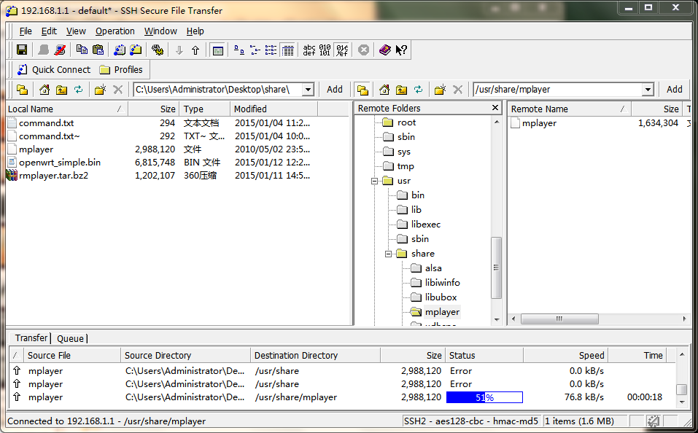

make menuconfig
1). 添加USB相关支持
Kernel modules —> USB Support —> <*> kmod-usb-core.
Kernel modules —> USB Support —> <*> kmod-usb-ohci.
Kernel modules —> USB Support —> <*> kmod-usb-uhci.
Kernel modules —> USB Support —> <*> kmod-usb-storage.
Kernel modules —> USB Support —> <*> kmod-usb-storage-extras.
Kernel modules —> USB Support —> <*> kmod-usb2.
2). 添加SCSI支持
Kernel modules —> Block Devices —> <*>kmod-scsi-core
3). 添加USB挂载
Base system —> <*>block-mount
4). 添加自动挂载工具
Utilities —> Filesystem —> <*> badblocks
5). 添加文件系统支持
Kernel modules —> Filesystems —> <*> kmod-fs-ext4
Kernel modules —> Filesystems —> <*> kmod-fs-vfat
Kernel modules —> Filesystems —> <*> kmod-fs-ntfs
6). 添加UTF8编码,CP437编码，ISO8859-1编码
Kernel modules —> Native Language Support —> <*> kmod-nls-cp437
Kernel modules —> Native Language Support —> <*> kmod-nls-iso8859-1
Kernel modules —> Native Language Support —> <*> kmod-nls-utf8
Utilities ---> disc ---> <*> fdisk.................................... manipulate disk partition table
Utilities ---> <*> usbutils................................... USB devices listing utilities

支持声卡：
Kernel modules-->sound support-->kmod-sound-core
Kernel modules-->sound support-->kmod-usb-audio
Utilities-->alsa-utils
http://my.oschina.net/osbin/blog/310308

内核编译设置LuCI支持中文
退出保存
make V=99

无线桥接模式
无线中继模式使用无线网络接入互联网，并生成一个新的 SSID。无线桥接模式无需更改有线连接接口设置。
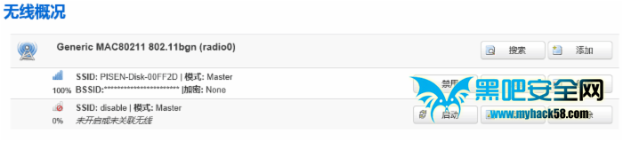
打开无线接口设置，点击搜索。
在搜索结果中选择需要加入的无线网络，点击“加入网络”。
在自动弹出的设置页面中，填写上级无线密码。新网络的名称使用默认 wwan 即可。防火墙区域选择 wan，在这里请勿选择“重置无线配置”。在保存并应用后就完成了所有设置。
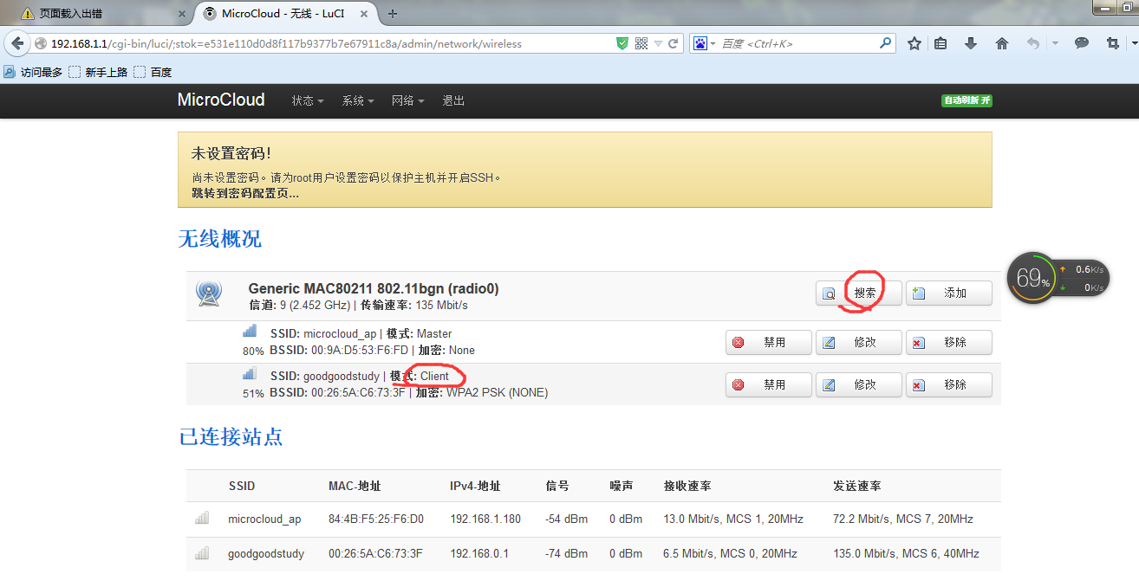
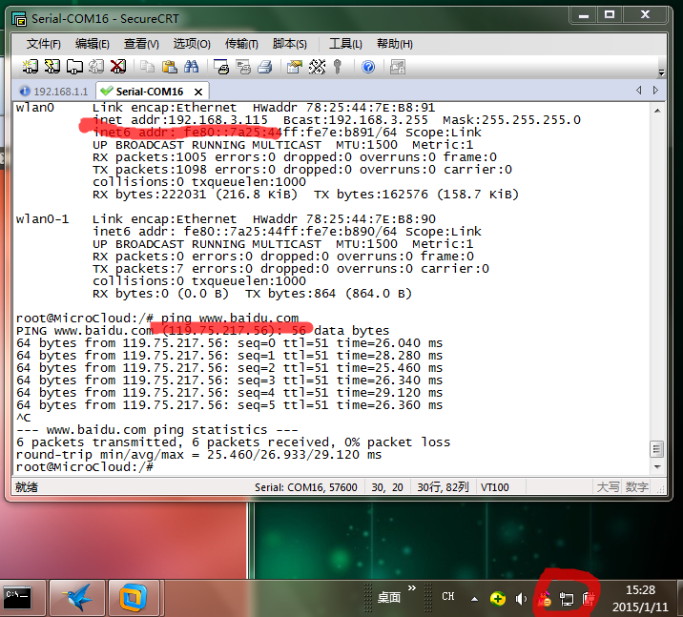
板子连上外网了。连的wifi：hust0613.
具体设置在LuCI界面。
Cd /dev 查看u盘是否被识别 如果该目录下有sda1 或sda4 或sdax等说明u盘已经被识别
插上u盘会出现如下提示：
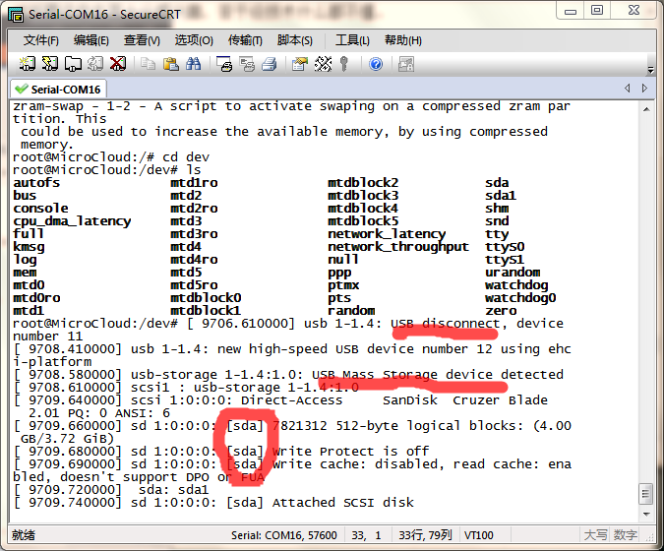

设备名叫做sda
之后再进行挂载优盘，如下配置
$ mkfs.ext4 dev/sda1 (刚才的文件名，下面用sda1代替，开始格式化)

（mount 是指令 后面有空格）
$ mount /dev/sda1 /mnt //挂载 sda 1连接到mnt 文件下
$ mkdir /tmp/root //建立一个用来同步系统文件的临时文件夹
$ mount -o bind / /tmp/root //挂载并同步系统根目录“/”到 /tmp/root
$ cp /tmp/root/* /mnt -a //拷贝/tmp/root下所有文件到 “/mnt”，这个其实就是把 系统文件复制到你的U盘了
$ umount /tmp/root //解除链接 卸载 解除系统文件同步
$ umount /mnt

此时如果先不卸载 可以看到所有文件已经被复制到mnt文件夹下
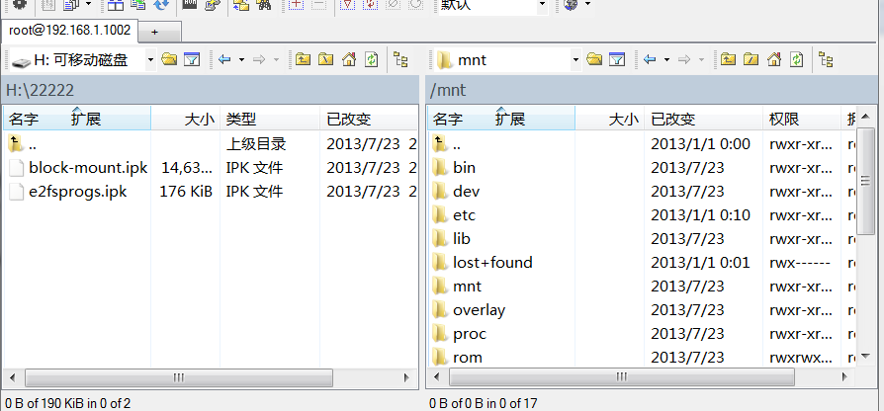

（复制本文中的指令 在secureCRT中 右键粘贴 即可）
挂载时使用mount命令：
格式：mount [-参数] [设备名称] [挂载点] 其中常用的参数有

语法： cp [选项] 源文件或目录 目标文件或目录
（
初始化一个文件系统
mkfs /dev/hda1 在hda1分区创建一个文件系统
mke2fs /dev/hda1 在hda1分区创建一个linux ext2的文件系统
mke2fs -j /dev/hda1 在hda1分区创建一个linux ext3(日志型)的文件系统
mkfs -t vfat 32 -F /dev/hda1 创建一个 FAT32 文件系统
fdformat -n /dev/fd0 格式化一个软盘
mkswap /dev/hda3 创建一个swap文件系统

）

只要重启后文件挂载就会失效。那么怎样才能让它一直都挂载着呢？
在fstab文件里添加一条记录就可以了

拿出winscp，找到/etc/config/fstab 这个文件，用记事本修改下

Vim /etc/config/fstab
config mount
option target / 挂载点
option device /dev/sda1 设备文件
option fstype ext4 挂载类型
option options rw,sync 参数
option enabled 1 备份参数。如果是1的话代表每天备份。2的话每2天备份，以此类推
option enabled_fsck 0 是否用fsck检测。1代表启动时第一个检测，2代表第二个检测。
ESC键：wq
弄成上面的样子就好了

执行如下指令让其生效

$ /etc/init.d/fstab enable
//$ mv /etc/rc.d/S39usb /etc/rc.d/S19usb

reboot
df -h

分好区的文件是不能用的。一要格式化，二还需要挂载。

（ｅｎａｂｌｅ功能说明：启动或关闭 shell 内建指令。）

OK,这样重启一下就应该是成功了 （reboot 重启路由器）
$ df -ｈ 就可以看到剩余容量了，

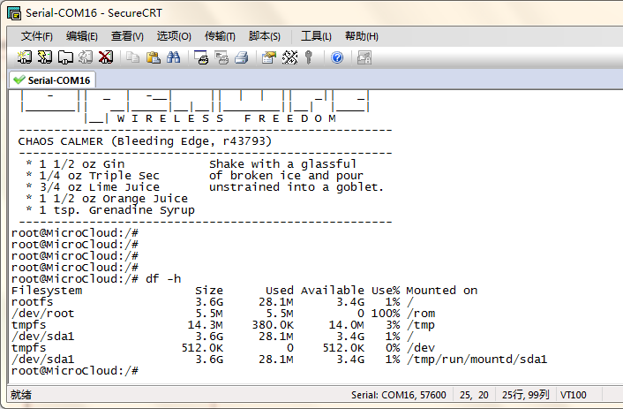
挂载成功可看见根文件系统容量扩大了。
插上声卡，查看/dev下是否有dsp、audio、mixer
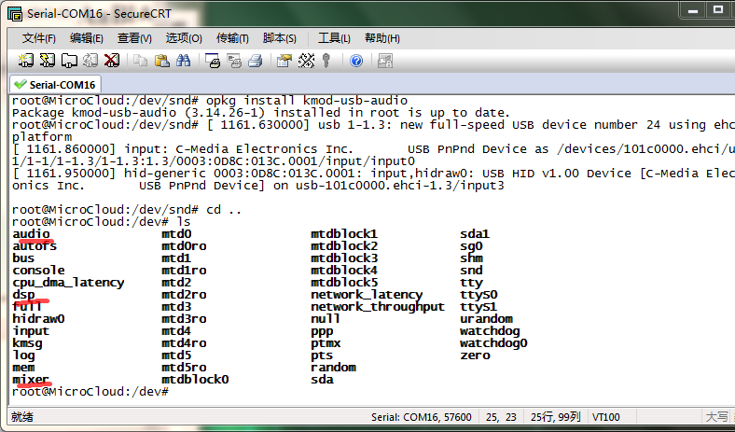

每次重烧固件后，都需要重新设置联网、挂载优盘、设置登陆密码

